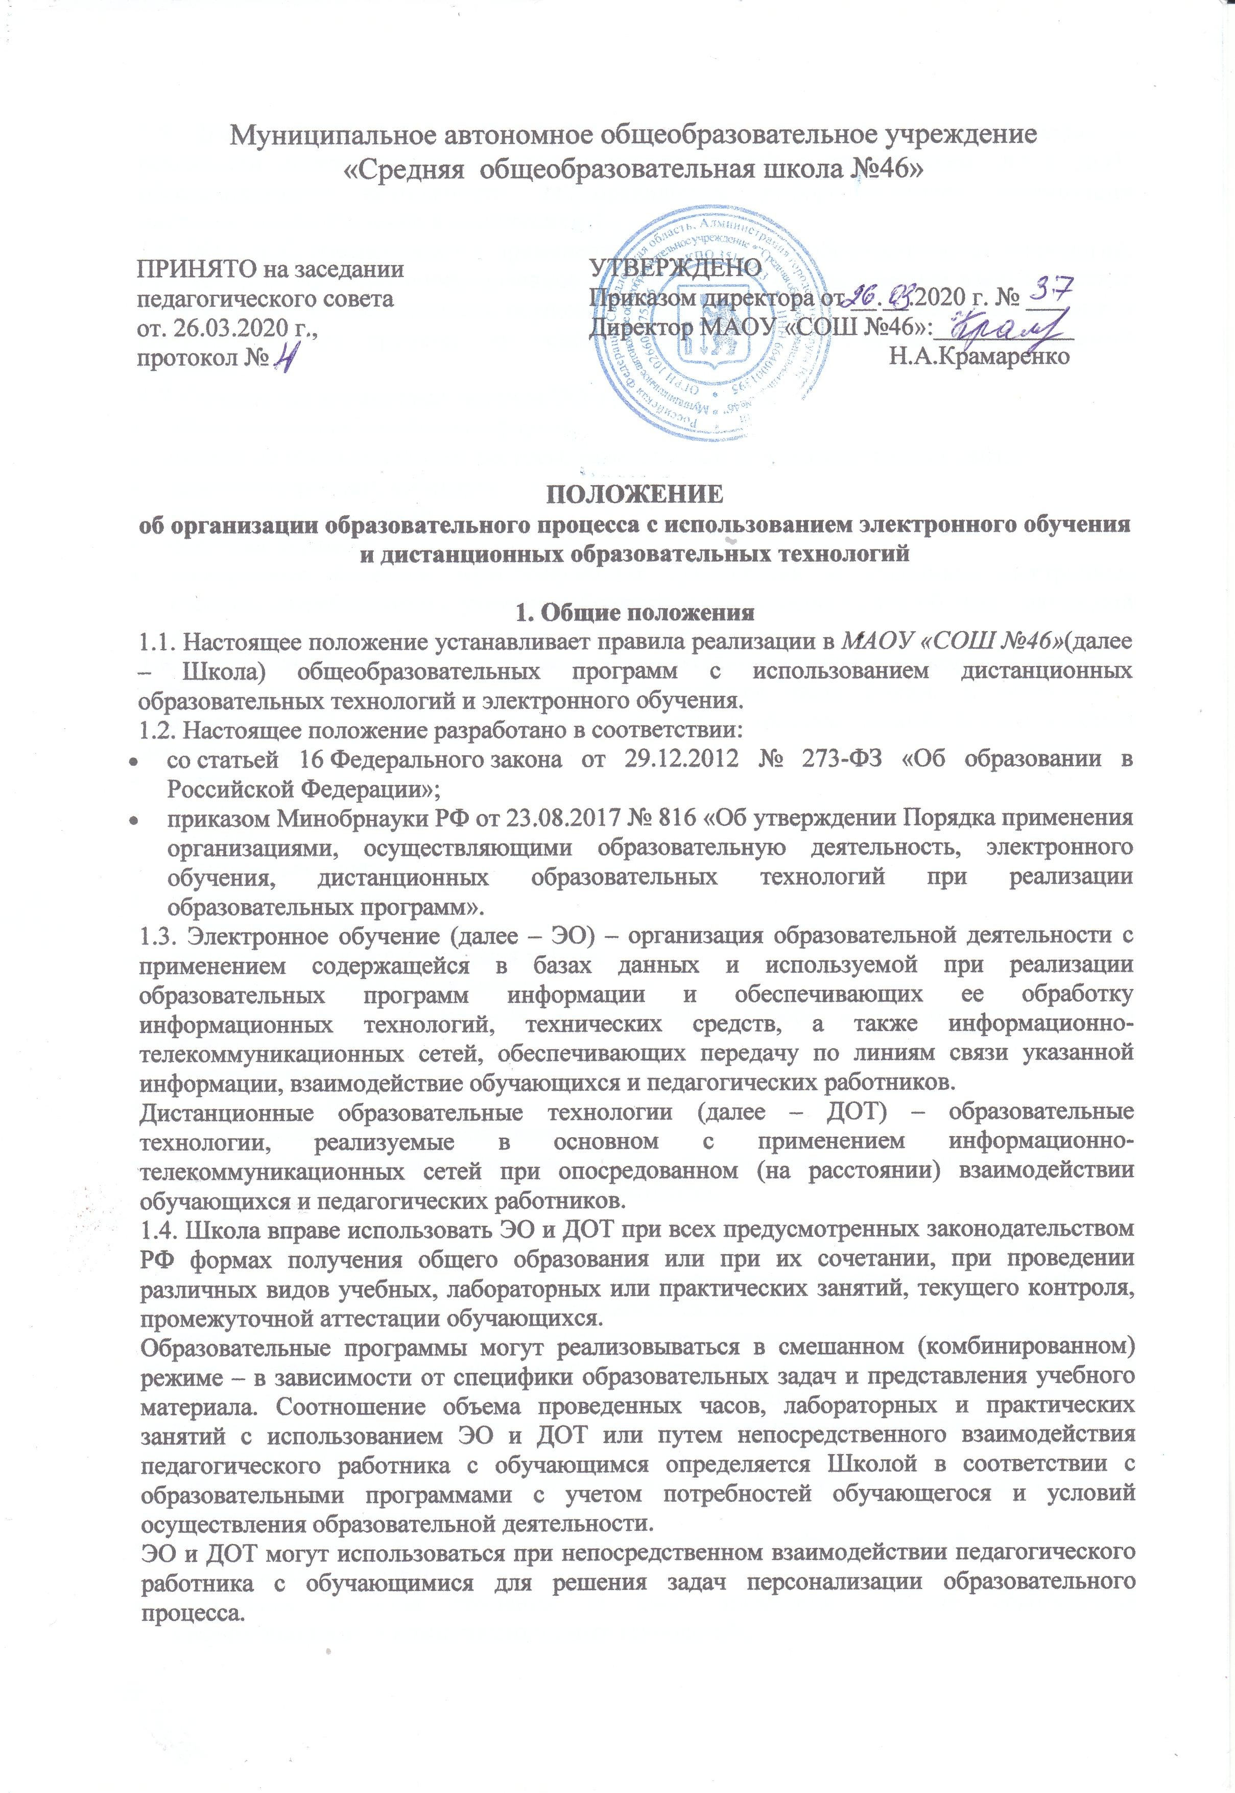

1.5. Основными принципами применения ЭО и ДОТ являются:
- принцип доступности, выражающийся в предоставлении всем обучающимся возможности освоения программ общего образования непосредственно по местожительству или месту временного пребывания;
- принцип персонализации, выражающийся в создании условий (педагогических, организационных и технических) для реализации индивидуальной образовательной траектории обучающегося;
- принцип интерактивности, выражающийся в возможности постоянных контактов всех участников образовательного процесса с помощью информационно-образовательной среды;
- принцип адаптивности, позволяющий легко использовать учебные материалы нового поколения, содержащие цифровые образовательные ресурсы, в конкретных условиях учебного процесса, что способствует сочетанию разных дидактических моделей проведения учебных занятий с применением дистанционных образовательных технологий и сетевых средств обучения;
- принцип гибкости, дающий возможность участникам учебного процесса работать в необходимом для них темпе и в удобное для себя время;
- принцип модульности, позволяющий обучающимся и педагогическим работникам использовать необходимые им сетевые учебные курсы (или отдельные составляющие учебного курса) для реализации индивидуальной образовательной траектории обучающегося;
- принцип оперативности и объективности оценивания учебных достижений обучающихся.
2.Компетенция МАОУ «СОШ №46 при применении электронного обучения, дистанционных образовательных технологий при реализации образовательных программ.
2.1. Школа вправе использовать ЭО и ДОТ при всех предусмотренных законодательством РФ формах получения общего образования или при их сочетании, при проведении различных видов учебных, лабораторных или практических занятий, текущего контроля, промежуточной аттестации обучающихся. Образовательные программы могут реализовываться в смешанном (комбинированном) режиме – в зависимости от специфики образовательных задач и представления учебного материала. Соотношение объема проведенных часов, лабораторных и практических занятий с использованием ЭО и ДОТ или путем непосредственного взаимодействия педагогического работника с обучающимся определяется МАОУ «СОШ №46» в соответствии с образовательными программами с учетом потребностей обучающегося и условий осуществления образовательной деятельности. ЭО и ДОТ могут использоваться при непосредственном взаимодействии педагогического работника с обучающимися для решения задач персонализации образовательного процесса.
Допускается отсутствие уроков (учебных занятий), проводимых путем непосредственного взаимодействия педагогического работника с обучающимся в аудитории: уроки (учебные занятия), текущий контроль успеваемости проводятся с применением электронного обучения, дистанционных образовательных технологий в периоды: карантинных мероприятий; за уроки (занятия) в календарные дни текущего учебного года, входящие в состав учебных периодов и одновременно являющиеся по ст.112 ТК праздничными или выходным; в случае организации и проведения уроков (учебных занятий, консультаций) с детьми, отсутствующими на уроках по причине болезни или другой уважительной причине; временного отсутствия педагогов (командировка и другое).
2.2. Школа доводит до участников образовательных отношений информацию о реализации образовательных программ или их частей с применением ЭО и ДОТ, обеспечивающую возможность их правильного выбора. Регламент организации дистанционного обучения в приложении 1.
2.3. ЭО и ДОТ обеспечиваются применением совокупности образовательных технологий, при которых частично опосредованное или полностью опосредованное взаимодействие обучающегося и преподавателя осуществляется, независимо от их местонахождения и распределения во времени, на основе педагогически организованных технологий обучения.
2.4. При реализации образовательных программ или их частей с применением электронного обучения, дистанционных образовательных технологий МАОУ «СОШ №46»: обеспечивает соответствующий применяемым технологиям уровень подготовки
работников образовательной организации; оказывает учебно-методическую помощь обучающимся, в том числе и в форме индивидуальных консультаций, оказываемых дистанционно с использованием информационных и телекоммуникационных технологий; ведет учет и осуществляет хранение результатов образовательного процесса и внутренний документооборот на бумажном носителе и/или в электронно-цифровой форме в соответствии с требованиями ФЗ от 27.07.2006 №152-ФЗ «О персональных данных», ФЗ от 22.10.2004 №25-ФЗ «Об архивном деле в РФ»
2.5. Основными элементами системы ЭО и ДОТ являются:
- образовательные онлайн-платформы;
- цифровые образовательные ресурсы, размещенные на образовательных сайтах;
- видеоконференции, вебинары;
- skype – общение, e-mail;
- облачные сервисы;
- дистанционные конкурсы, олимпиады;
- интернет-уроки;
- электронные носители мультимедийных приложений к учебникам, электронные пособия, разработанные с учетом требований законодательства РФ об образовательной деятельности.
2.6. Формы ЭО и ДОТ, используемые в образовательном процессе, находят отражение в рабочих программах по соответствующим учебным дисциплинам. В обучении с применением ЭО и ДОТ используются следующие организационные формы учебной деятельности: лекция; консультация; семинар; практическое занятие; лабораторная работа; контрольная работа; самостоятельная внеаудиторная работа; научно-исследовательская работа; подготовка к олимпиадам.
2.7. Сопровождение предметных дистанционных курсов может осуществляться в следующих режимах: тестирование онлайн; консультации онлайн; предоставление методических материалов; сопровождение офлайн (проверка тестов, контрольных работ, различные виды текущего контроля и промежуточной аттестации).
3. Участники образовательного процесса с использованием ЭО и ДОТ
3.1. Участниками образовательного процесса с использованием ЭО и ДОТ являются: обучающиеся, педагогические, административные и учебно-вспомогательные работники МАОУ «СОШ №46», родители (законные представители) обучающихся.
3.2. Организация дистанционного обучения согласуется с родителями (законными представителями) обучающихся и подтверждается в форме письменного заявления
3.3. Права и обязанности обучающихся, осваивающих общеобразовательные программы с использованием ЭО и ДОТ, определяются законодательством Российской Федерации.
3.4. Образовательный процесс с использованием ЭО и ДОТ организуется для обучающихся по основным направлениям учебной деятельности.
3.5. Образовательный процесс с использованием ЭО и ДОТ осуществляют педагогические работники, прошедшие соответствующую подготовку.
3.6. Педагогические работники, осуществляющие обучение с использованием ЭО и ДОТ, вправе применять имеющиеся электронные средства обучения или создавать собственные. Разработанные курсы должны соответствовать содержанию ФГОС НОО и ООО, ФКГОС.
Педагогические работники образовательной организации самостоятельно определяют порядок оказания учебно-методической помощи обучающимся, в том числе в форме индивидуальных консультаций, оказываемых дистанционно с использованием информационных и телекоммуникационных технологий;
Педагогические работники образовательной организации самостоятельно определяют соотношение объема занятий, проводимых путем непосредственного взаимодействия педагогического работника с обучающимся, в том числе с применением электронного обучения, дистанционных образовательных технологий;
Педагогические работники образовательной организации проведение уроков (учебных занятий), текущий контроля успеваемости, результаты освоения частей образовательных программ обучающимися с применением электронного обучения, дистанционных образовательных технологий своевременно и достоверно заполняют (фиксируют) в классном журнале соответствующими записями.
Образовательная организация ведёт и осуществляет учет и хранение результатов образовательного процесса и внутренний документооборот на бумажном носителе и/или в электронно-цифровой форме (далее - классном журнале) в соответствии с требованиями законодательства Российской Федерации.
3.7. Обучающийся должен владеть базовыми навыками работы с компьютерной техникой и программным обеспечением, базовыми навыками работы со средствами телекоммуникаций.
4. Организация дистанционного и электронного обучения
4.1. Школа обеспечивает каждому обучающемуся возможность доступа к средствам ЭО и ДОТ, в том числе к образовательной онлайн-платформе, используемой МАОУ «СОШ №46» в качестве основного информационного ресурса, в объеме часов учебного плана, необходимом для освоения соответствующей программы, а также осуществляет учебнометодическую помощь обучающимся через консультации преподавателей как при непосредственном взаимодействии педагога с обучающимися, так и опосредованно.
4.2. Для организации обучения с использованием ЭО и ДОТ и осуществления контроля результатов обучения МАОУ «СОШ №46» обеспечивает идентификацию личности обучающегося на образовательной онлайн-платформе путем регистрации и выдачи персонального пароля.
4.3. При оценке результатов обучения МАОУ «СОШ №46» обеспечивает контроль соблюдения условий проведения оценочных мероприятий.
4.4. При использовании ЭО и ДОТ осуществляются следующие виды учебной деятельности: самостоятельное изучение учебного материала; учебные занятия (лекционные и практические); консультации; текущий контроль; промежуточная аттестация.
4.5. Организация обучения с использованием ЭО и ДОТ в МАОУ «СОШ №46» осуществляется по двум моделям:
- модель непосредственного осуществления взаимодействия педагога с обучающимися;
- модель опосредованного осуществления взаимодействия педагога с обучающимися.
4.6. Модель непосредственного осуществления взаимодействия педагога с обучающимися реализуется с использованием технологии смешанного обучения. Смешанное обучение – современная образовательная технология, в основе которой лежит концепция объединения технологий «классно-урочной системы» и технологий электронного обучения, базирующегося на новых дидактических возможностях, предоставляемых ИКТ и современными учебными средствами.
4.7. Модель опосредованного осуществления взаимодействия педагога с обучающимися может быть организована с разными категориями обучающихся:
- обучающиеся, проходящие подготовку к участию в олимпиадах, конкурсах на заключительных этапах;
- обучающиеся с высокой степенью успешности в освоении программ;
- обучающиеся, пропускающие учебные занятия по уважительной причине (болезнь, участие в соревнованиях, конкурсах);
- обучающиеся по очно-заочной форме обучения
- обучающиеся, находящиеся на карантине.
4.8. Ответственный за электронное обучение контролирует процесс обучения, следит за своевременным заполнением необходимых документов, в том числе журналов. Учителя и ответственные лица ведут документацию: заполняют журнал успеваемости, выставляют в журнал отметки.
4.9. Рекомендуемая непрерывная длительность работы, связанной с функцией взора непосредственно на экране устройства отображения информации на уроке, не должна превышать:
- для обучающихся 1-4 классов – 15 минут;
- для обучающихся 5-7 классов – 20 минут;
- для обучающихся 8-9 класса- 25 минут; -
для обучающихся 10-11 классов на первом часу учебных занятий – 30 минут, на втором – 20 минут.
Оптимальное количество занятий с использованием персональных электронно- вычислительных машин в течение учебного дня для обучающихся 1-4 классов составляет 1 урок, для обучающихся 5-8 классов –два урока, для обучающихся 9-11 классов – три урока.
Внеучебные занятия с использованием ПЭВМ рекомендуется проводить не чаще двух раз в неделю общей продолжительностью: 2-5 классы – не более 60 минут, 6 класс и старше – не более 90 минут.
4.8. Опосредованное взаимодействие педагога с обучающимися регламентируется Рабочим листом либо индивидуальным учебным планом обучающегося.
4.9. В Рабочем листе определяется объем задания для самостоятельного изучения, сроки консультаций, объем учебного материала, выносимого на текущий контроль (в том числе автоматизированный) и промежуточную аттестацию, сроки и формы текущего контроля, промежуточной аттестации.
4.10. Организация обучения по индивидуальному учебному плану определяется соответствующим положением.
4.11. Школа ведет учет и осуществляет хранение результатов образовательного процесса и внутренний документооборот на бумажном носителе и/или в электронно-цифровой форме в соответствии с требованиями законодательства РФ.
5. Заключительное положение
5.1. Данное положение вступает в силу с момента его утверждения и действует до принятия нового в рамках действующего нормативного законодательного регулирования в области общего образования.

Приложение № 1
Регламент организации дистанционного обучения
1. Действия обучающегося при дистанционном обучении
1.1. Зарегистрироваться на ПДО.
1.2. Заходить каждый день на ПДО в соответствии с расписанием, которое отображается в электронном дневнике и дублируется учителем на электронную почту родителя (законного представителя) и ребенка (при наличии).
1.3. В ПДО выкладываются обучающие материалы и задания для самостоятельной работы. Обучающие материалы включают видеоматериалы и сценарии уроков библиотеки РЭШ, тесты, собственные материалы учителя и материалы сторонних ресурсов («Просвещение», «Яндекс.Учебник», «Учи.ру» и др.), с которыми обучающийся работает самостоятельно.
1.4. Проверять ежедневно электронную почту (свою или родителя (законного представителя)), на которую учитель ежедневно высылает расписание занятий и консультаций, примечания и разъяснения по организации дистанционного образовательного процесса.
1.5. Выполнять задания по указаниям учителя и в срок, который учитель установил.
1.6. Выполненные задания и другие работы направлять учителю на проверку посредством ПДО, электронной почты или через другие средства сообщения, которые определил учитель.
1.7. Проверять комментарии и замечания учителя в отношении выполненных работ на следующий рабочий день после того, как отправил работу на проверку.
2. Действия учителя при дистанционном обучении
2.1. Зарегистрироваться на ПДО.
2.2. В соответствии с расписанием выкладывать обучающие материалы и домашние задания с использованием дистанционных образовательных ресурсов, дублировать их на электронную почту родителей или ребенка (при наличии).
2.3. Проверять выполненные работы в день их получения, своевременно выставлять отметки в журнал.
2.4. Осуществлять обратную связь с обучающимися, давать текстовые или аудиорецензии, проводить онлайн-консультации.
2.5. Планировать занятия с учетом системы дистанционного обучения и в соответствии с нормами СанПиН.

